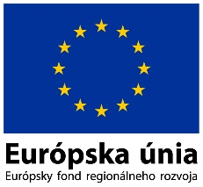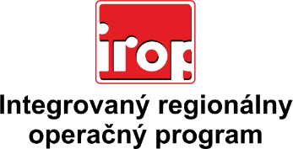

Zoznam odborných hodnotiteľov
Kód výzvy | Mená odborných hodnotiteľov
Výzva: IROP-PO1-SC121-2019-48
1. hodnotiace kolo
 | Ing. Marek Harčár
 | Mgr. Patrik Saxa
 | Ing. Vladimír Benč
 | Ing. Peter Špalek

